令和６年度（第4７期）

事 業 報 告 書

（令和６年4月1日～令和７年３月３１日）

公益財団法人岡山県郷土文化財団
〒700-0822
岡山市北区表町一丁目7番15号 702号
TEL 086-233-2505
URL https://www.o-bunka.or.jp
目次
Ⅰ 事業実施状況 3
公１ 文化財等保護活用事業（第4条第1号、第4号関係） 4
（１）岡山の文化的遺産等の保護、活用に関する事業 4
（２）岡山県ゆかりの先賢の顕彰に関する事業 5
公２ 普及啓発事業（第４条第２号関係） 6
（１）資料の収集、保存・公開 6
（２）講演会・研修会等の開催 6
（３）講師の派遣 8
（４）定期刊行物、映像資料、印刷物等の作成、頒布 8
（５）その他 9
公３ 地域文化振興事業（第４条第３号関係） 9
（１）地域文化の創造、育成に関する事業 9
（２）苗木交付事業 10
公４ 受託等事業（第４条第５号関係） 10
（１）文化財庭園「後楽園」の管理運営受託 10
（２）「犬養木堂記念館及び生家」及び「岡崎嘉平太記念館」の指定管理 13
（３）岡山県自然保護センター 19
Ⅱ 法人概要 21
１ 会員の状況 21
２ 役員に関する事項 21
３ 職員に関する事項 23
Ⅲ 役員会に関する事項 25
１ 理事会 25
２ 評議員会 28

Ⅰ 事業実施状況
財団設立の目的である、「岡山県下に所在する優れた自然や文化的遺産の保護・保存及び管理とその利用の促進を図るとともに、岡山県ゆかりの先賢の顕彰並びに伝統に根ざした地域文化の創造を行うことにより「うるおい」と「やすらぎ」のある郷土づくりに寄与する」ことをめざし、県、市町村、民間団体、会員等と連携して次の事業を実施した。

（参考）
定款第４条第１項に掲げる事業
（１） 優れた文化的遺産、自然景勝地、保護すべき動植物の生息地等（以下「文化財等」という。）の取得及び保護活用並びに先賢の顕彰に関する事業
（２） 文化財等や先賢の事績等に関する資料の収集、保存及び公開並びに講演会等の開催その他知識の普及啓発に関する事業
（３） 伝統に根ざした地域文化の創造及び振興に関する事業
（４） 第１号から第３号までに規定する事業に関連するボランティアの育成及び支援
（５） 第１号から第３号までに規定する事業に関連する受託事業
（６） その他この法人の目的を達成するために必要な事業

公１ 文化財等保護活用事業（第4条第1号、第4号関係）

（１）岡山の文化的遺産等の保護、活用に関する事業
① 備中漆復活支援
② 文化財庭園後楽園の保護・活用
ア 後楽園の歴史的、文化的価値を国内外の人に広く周知、発信する取組
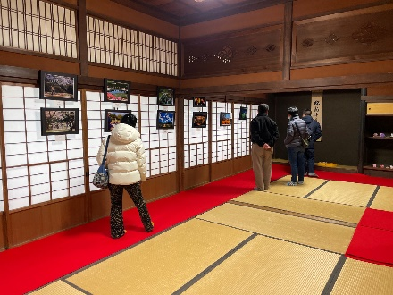
・第14回後楽園写真コンテスト作品募集
募集期間 令和6年７月19日（金）～９月9日（月）
応募総数 168点
審 査 ９月19日（木）
(最優秀賞１点、優秀賞２点、入選10点ほか)
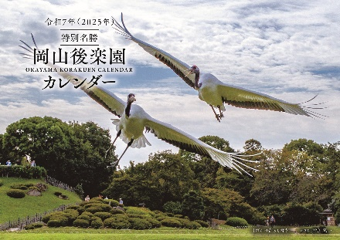
表 彰 式 12月 7日（土）
写 真 展 12月21日（土）～令和7年１月３日（金）
そ の 他 入賞作品を掲載した「後楽園カレンダー」を
作成販売
・「TWILIGHT EXPRESS 瑞風」への対応
山陽/山陰コース(周遊)で水曜日（４月～3月、20回）に立ち寄るツアー客に対し、後楽園内、延養亭等の有償ガイド対応（ガイド育成を含む）
・「岡山後楽園史」、「岡山後楽園なるほど大百科」、「殿様の御馳走帖」の頒布
イ 「殿様の御馳走帖」事業
後楽園で殿様が食べた料理を再現したレシピ集「岡山後楽園 殿様の御馳走帖」に 掲載されている献立を提供する料理店を「殿様の御馳走帖料理」提供店として認定 するとともに、認定料理の食事会や試食会を実施。また、他団体等が実施する「殿様の御馳走帖」関連事業へ講師派遣等の協力
岡山後楽園「延養亭」特別見学と「殿様御膳」食事会
令和6年5月24日（金） 参加者 33人
「美味しいお茶の入れ方講座」での空豆羹の試食提供
令和6年6月21日（金） 参加者 43人
「和菓子作り体験」での空豆羹、小倉野の試食提供
令和6年８月４日（日） 参加者 40人
「令和６年度東京岡山県人会総会・県人の集い」での空豆羹の試食提供
令和6年9月６日（金） 参加者 350人
〈他団体主催〉
延養亭秋の特別公開と鶴鳴館での「殿様御膳」のご昼食
令和6年10月22日（火）

「殿様の御馳走帖」の特別講演と再現した「殿様御膳」の実食
令和6年10月30日（水）、11月1日（金）
「岡山後楽園 和の感動体験 七代藩主 池田斉敏のおもてなし
～雅楽鑑賞と殿様の茶席」
令和6年12月15日（日）
ウ 後楽園の入園者への利便性向上の取組
・音声ガイド、コインロッカー等のサービス
・記念メダル等の頒布
エ 文化財保護支援自動販売機協賛金事業
(株)伊藤園岡山支店と連携して、文化財保護支援協賛金の確保を目的に後楽園に
自動販売機を設置
設置台数 １台（36種類）
設置場所 後楽園駐車場入り口付近
設置時期 令和3年10月1日（金）～
③ 自然保護事業
・(公社)日本ナショナル・トラスト協会との連携
全国のトラスト活動について情報収集を行うとともに、行事等の情報提供

（２）岡山県ゆかりの先賢の顕彰に関する事業
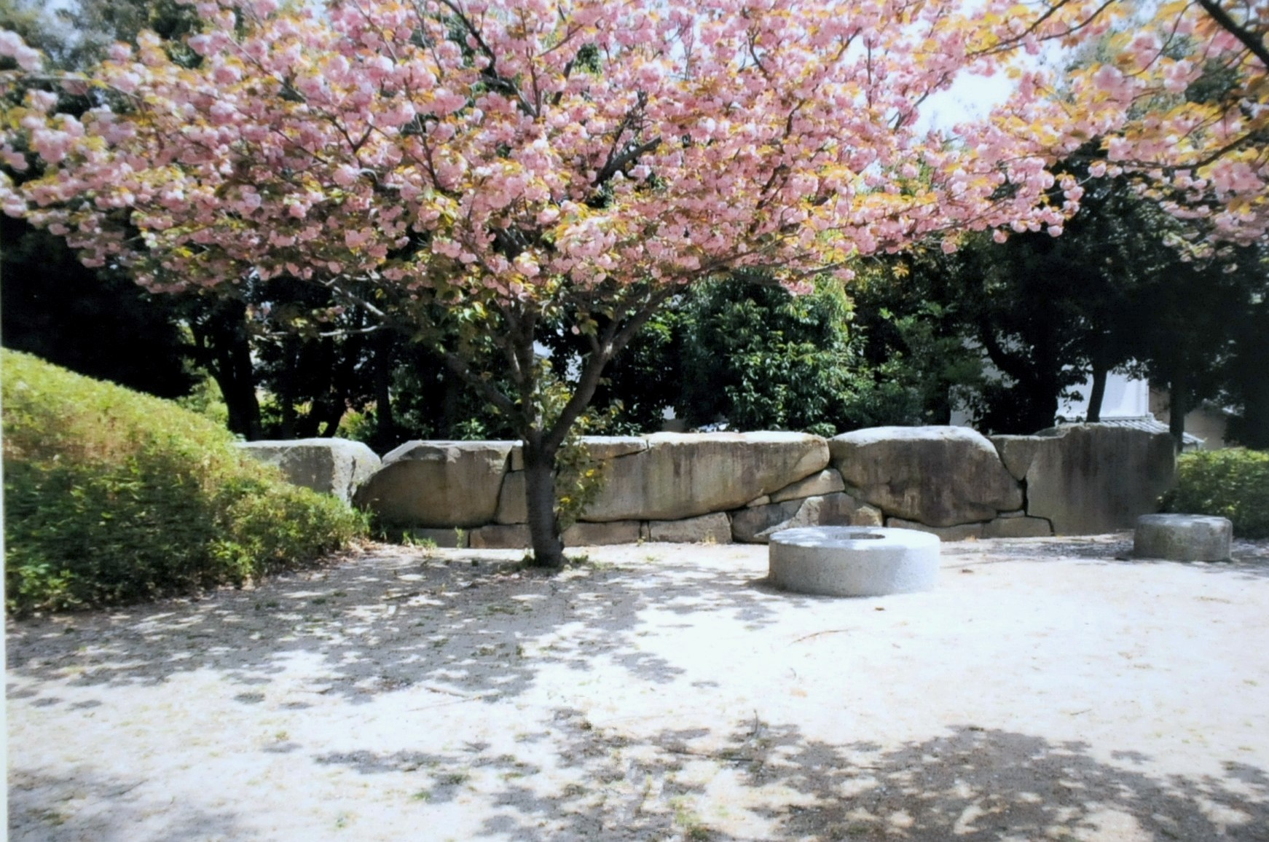
① 「内田百閒記念碑園」の維持管理
岡山県から土地の貸与を受け、岡山市中区小橋町旭川河川
用地内に寄附金等により整備した「内田百閒記念碑園」の
維持管理を実施

② 岡山県庁分庁舎（旧三光荘）「百閒コーナー」の維持管理
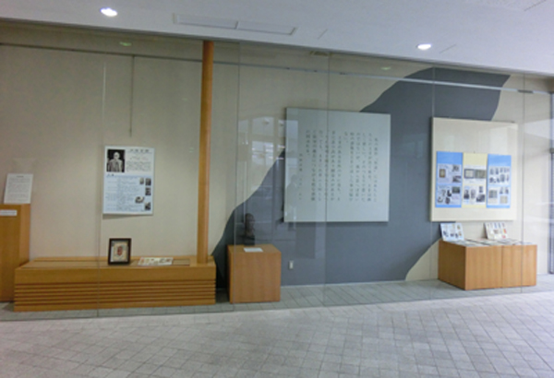
岡山県と協力して、岡山県庁分庁舎1Fに整備した
「百閒コーナー」の維持管理を実施

③ 「池田光政公御涼所跡」の維持管理
岡山市北区中原地内の県有地に、寄附金等により復旧・
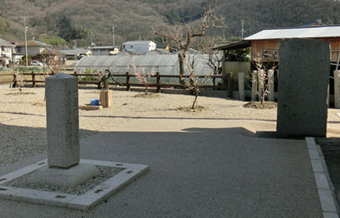
整備した「池田光政公御涼所跡」の維持管理を地元町内会
に委託して実施

公２ 普及啓発事業（第４条第２号関係）

（１）資料の収集、保存・公開
① 内田百閒等関係資料の寄託受入
遺族などから寄託された内田百閒等ゆかりの品々を保存、整理
② 内田百閒及び生田安宅（医学者）資料の保存、公開
遺族などから寄贈された内田百閒及び生田安宅ゆかりの品々を保存、資料提供
③ 財団収集資料の公開
ア 植物関係図書・文献等の整理公開
・植物研究家難波早苗氏から譲渡された資料（書籍約5,300冊、雑誌約7,000冊）を岡山県立図書館に寄託（「難波早苗文庫」）
・同植物標本（約3,300点）を岡山県自然保護センターに寄託
・植物関係図書を引き続き定期購読して、岡山県立図書館に寄託
イ 郷原漆器資料の公開
・財団が郷原漆器復活のために収集した郷原漆器（約60種類、約7,000点）を岡山県立博物館に寄託
ウ 郷土画家の秀作の公開
・財団が購入及び寄贈を受けた郷土画家の秀作(6人、10点)を岡山県立美術館に寄託
エ 資料の特別利用件数
・百閒資料他写真データ貸出 15件

（２）講演会・研修会等の開催
① 郷土文化講座の開催
岡山の自然・歴史・文化等について理解を深めるため、専門の講師を招いて、
郷土文化講座を２月に２回、３月に１回開催
ア 第１講座「足守の陣屋と戦国の山城」
令和７年２月5日（水）
参加者46人（うち会員39人）
講師 高橋伸二（岡山市立操南公民館館長）
イ 第２講座「竹久夢二生誕１４０年をむかえて
－奇跡的に里がえりした〈西海岸の裸婦〉と〈アマリリス〉－」
令和7年２月27日（木）
参加者26人（うち会員24人）
講師 小嶋ひろみ（夢二郷土美術館館長代理）
ウ 第３講座「鏡野町の自然と文化財」
令和7年３月7日（金）
参加者25人（うち会員23人）
講師 日下隆春（鏡野町教育委員会生涯学習課課長補佐）
② 現地研修会
岡山の貴重な自然や文化財等の所在地や先賢ゆかりの地へ赴き、現地見学や体験を行うとともに、専門家の話を聞き知見を深める現地研修会を開催
ア 岡山後楽園「延養亭」特別見学と「殿様御膳」食事会
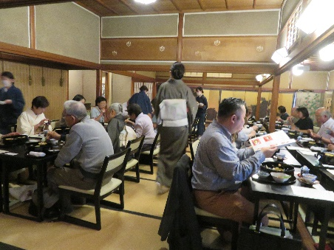
令和６年５月24日（金）
参加者33人（うち会員20人）
講師 万城あき（財団主任研究員）
「殿様の御馳走帖」についての講演会と、
延養亭、栄唱の間、墨流しの特別見学の後、
荒手茶寮で「殿様の御馳走帖」をもとに作られた
殿様御膳の食事会を実施
イ 由加・金毘羅ゆかりの地を訪ねる」
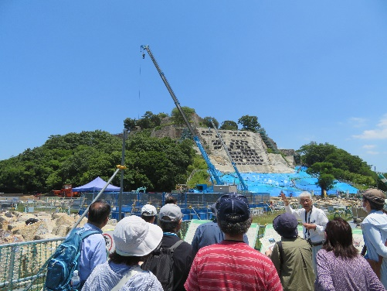
令和6年６月7日（金）
参加者35人（うち会員30人）
講師 乗岡 実（丸亀市文化財保存活用課）
江戸時代に瑜伽大権現・金毘羅大権現の両参りで
にぎわった児島田の口港とその周辺を訪ねた後、
乗岡氏の案内で丸亀城石垣、金比羅さんでは岡山藩
ゆかりの松尾寺などを見学
ウ 蒜山を訪ねる－森の芸術祭FRIEND PROGRAM関連事業
令和6年10月31日（木）
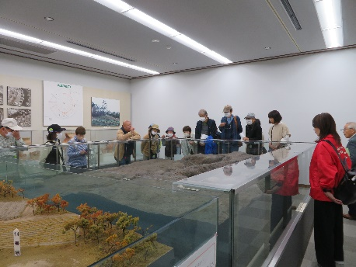
参加者16人（うち会員14人）
講師 前原 茂雄（真庭市蒜山郷土博物館 館長）
蒜山郷土博物館を見学の後、郷原漆器の館を
訪ねた後、「森の芸術祭晴れの国・岡山」の会場の
グリーナブル蒜山、大宮踊の会場になる福田神社、
吉森神社などを見学。
エ 地図をもって城下町を歩く－第６弾 岡山藩 支藩 鴨方藩ゆかりの地を歩く
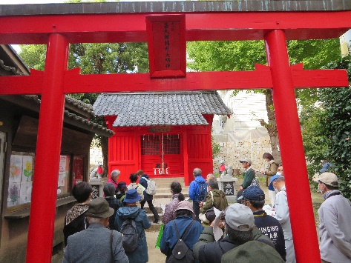
令和6年11月８日（金）
参加者25人（うち会員23人）
講師 万城あき（財団主任研究員）
石山公園から中堀に沿って酒折宮（岡山神社）、
天神山（鴨方藩主の屋敷跡、天神山文化プラザ）、
郡会所跡（オリエント美術館付近）、勘九郎稲荷
を見学

- 特別解説会等
  - 美術鑑賞会
令和6年10月25日（金）
講師 槌田祐枝（林原美術館学芸員）
林原美術館で開催の開館60周年記念展「みんなで選ぶ、林原美術館名品
総選挙」を学芸員の解説付きで鑑賞

（３）講師の派遣
後楽園や岡山の先賢の事績等に関する講座等に事務局から関係職員を派遣（16件）

（４）定期刊行物、映像資料、印刷物等の作成、頒布
① 定期刊行物
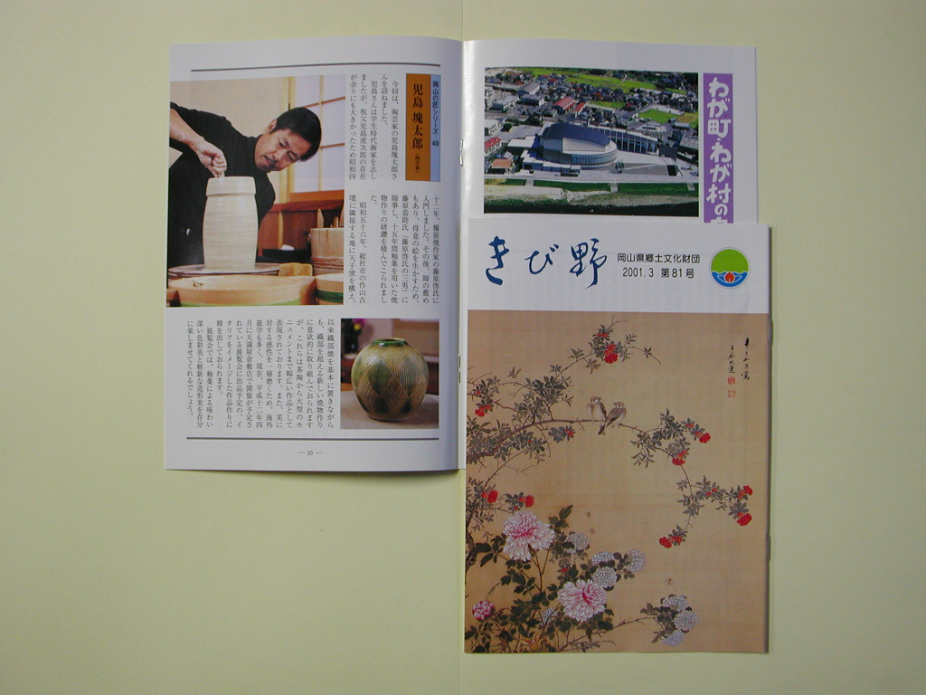
ア 広報誌「きび野」の発行
第170号(６月)、かわら版第5号(９月)
第171号(１月)、かわら版第６号(３月)
各2,500部
イ 財団ニュース「お知らせ」送付
２回（４月、７月、10月、2月）
各1,500部
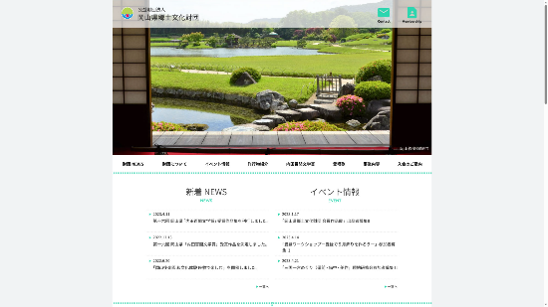
ウ 郷土文化講座講演集「岡山の自然と文化」
３月発行 1,600部
② 県民愛唱歌「みんなのこころに」の頒布
③ 財団ホームページの更新運営
令和5年10月から、スマホ対応「レスポン
シブデザイン」を導入するとともに、イベント
申込フォームなどの新規機能を追加
- インスタグラム公式アカウントの開設
令和6年10月から、インスタグラムのメイン
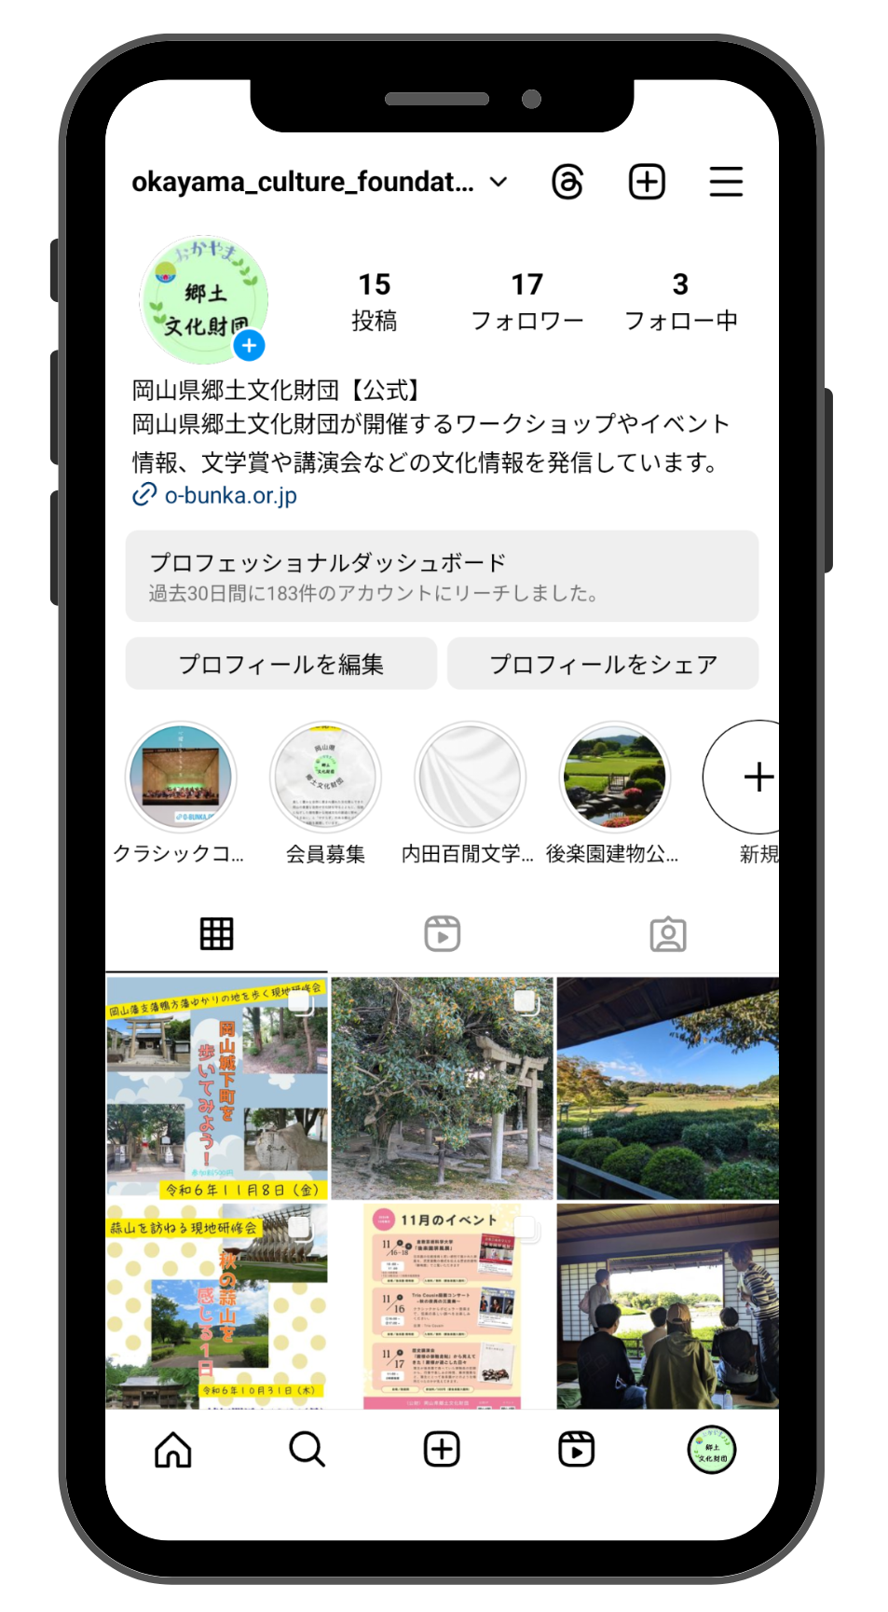
ユーザーである若い世代（特に女性）に向けて、
後楽園でのイベントや内田百閒文学賞、現地研修会
などの最新情報をタイムリーに発信
⑤ 既作成の映像資料、印刷物等の頒布
・岡山県自然・文化財シリーズ
・岡山県人物シリーズ
・文化財団のあゆみ等

（５）その他
新規会員募集活動等
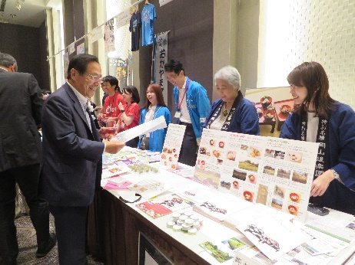
「令和６年度東京岡山県人会総会・県人の集い」
に出展し、「岡山後楽園 殿様の御馳走帖」などを
紹介して、財団の事業活動のＰＲを実施
令和６年9月６日（金）
ザ・キャピトルホテル東急（東京都千代田区）
参加者 350人

公３ 地域文化振興事業（第４条第３号関係）

（１）地域文化の創造、育成に関する事業
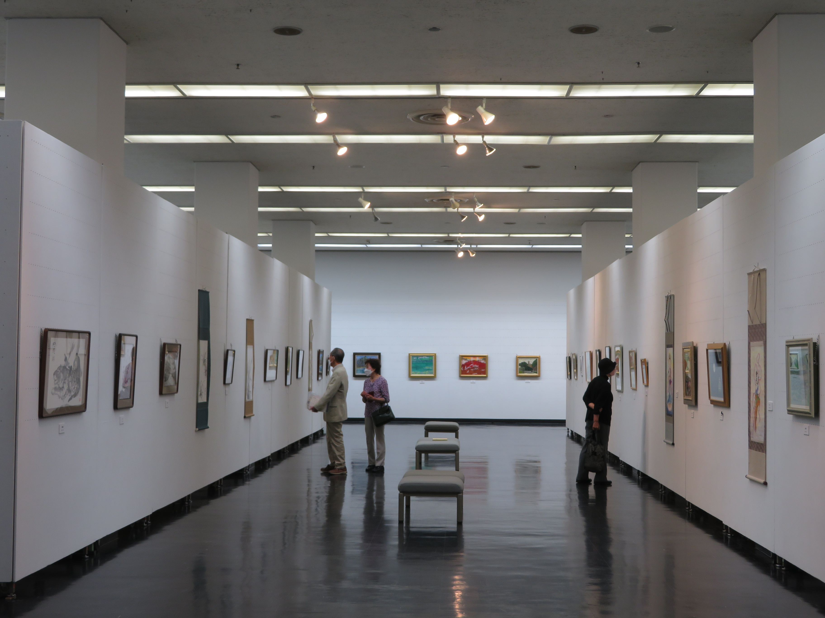
① 会員作品展
第4２回岡山県郷土文化財団 会員作品展
令和６年５月14日（火）～19日（日）
天神山文化プラザ 第二展示室
出品点数 72点
（絵画32点、写真28点、その他12点）
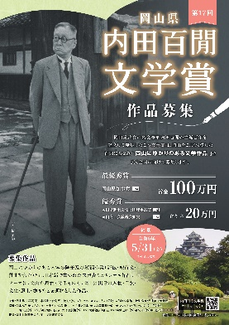
入場者 760人
② 岡山県「内田百閒文学賞」
岡山県が生んだ名文筆家 内田百閒の生誕百年を記念して
平成2年に創設された「内田百閒文学賞」を岡山県と共催で
運営し、岡山にゆかりのある作品を全国から募集、贈賞する
ことにより、岡山県の文化の振興を図り、岡山の魅力を全国
に発信
第17回作品募集 令和5年8月1日～令和6年5月31日
応募作品編数 305編〈県内61編 県外244編（うち国外5編）〉
審査員打合せ会 令和６年７月20日（土）
第一次審査会 8月17日（土）
第二次審査会 9月20日（金）
最終審査会 11月28日（木）
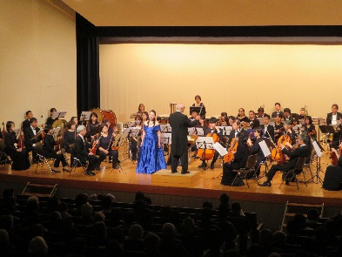
③ 岡山県郷土文化財団クラシックコンサート
奈義町制70周年記念事業 倉敷管弦楽団 奈義町公演
令和６年12月８日（日）14:00開演
奈義町文化センター
参加者 350人
- 県内各地で開催される各種文化活動の共催・後援
特別展「世界遺産 大シルクロード展」（岡山県立美術館）ほか６3件

（２）苗木交付事業
ふるさとの景観を美しくするため、梅、桜、桃などの苗木を希望する市町村や団体
に無料で交付（交付件数 ０件）

公４ 受託等事業（第４条第５号関係）

（１）文化財庭園「後楽園」の管理運営受託
① 管理業務
ア 園地、亭舎、樹木等の維持管理（小修繕を含む）
イ タンチョウの飼育
郭沫若系統維持を目的に人工授精の実施（４～６月）
② 運営業務
ア 入園業務
入園券の販売、改札、入園料の収入代行等
イ 亭舎貸出
園内亭舎の貸出予約受付、貸出に伴う連絡調整、使用料の収入代行等
ウ 入園者等への情報提供
パンフレットの作成・配付、園内行事・施設の案内等
エ 後楽園専任ボランティアの育成、実施調整等
（ア）「後楽塾」の育成及び実施調整
・20期生募集及び育成
基礎講座（11月から３月まで15回）修了後、出発式（3月）から２年間
ボランティア活動を実施予定
男性5名、女性6名 計11名（うち外国語3名）
（イ）後楽園登録制ボランティア「キラリ応援隊」
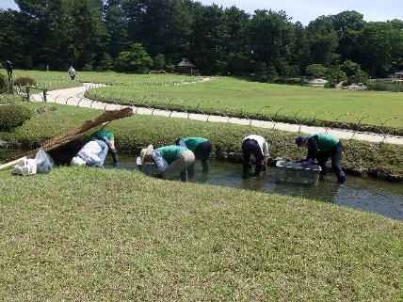
・ガイド活動実施調整（令和７年2月末現在）
ガイド実施件数及び人数 1,909件 5,278人
・清掃部門の実施調整
４～６、９、3月（各月３日間）参加者 277人
12月1日（一斉清掃） 参加者 129人
オ その他
台風第10号の接近に伴い、8月31日（土）終日休園

③ 行事等運営
ア 伝統年中行事
（ア）茶つみ祭 令和6年 ５月19日（日） 美作市海田茶摘み踊り保存会
（イ）お田植え祭 ６月 9日（日） 哲西町はやし田植え保存会
（ウ）観蓮節 ７月 7日（日） 延養亭での箏曲演奏、茶席
（エ）名月観賞会 ９月17日（月） 延養亭での箏曲演奏、茶席
（オ）松の菰巻き 10月16日（水）
（カ）菊花大会 10月20日（日）～11月10日（日）
（キ）後楽能 11月 3日（日・祝）岡山能楽振興会
（ク）新春箏曲の会 令和7年 1月 1日（水・祝）延養亭での箏曲演奏
（ケ）芝焼き 2月10日（月） 荒天のため5日を延期
（コ）松の菰焼き 2月19日（水）
（サ）開園記念日 3月 2日（日）
イ 後楽園の伝統行事等に併せた行事等へ彩りを添える取組
（ア）タンチョウの園内散策
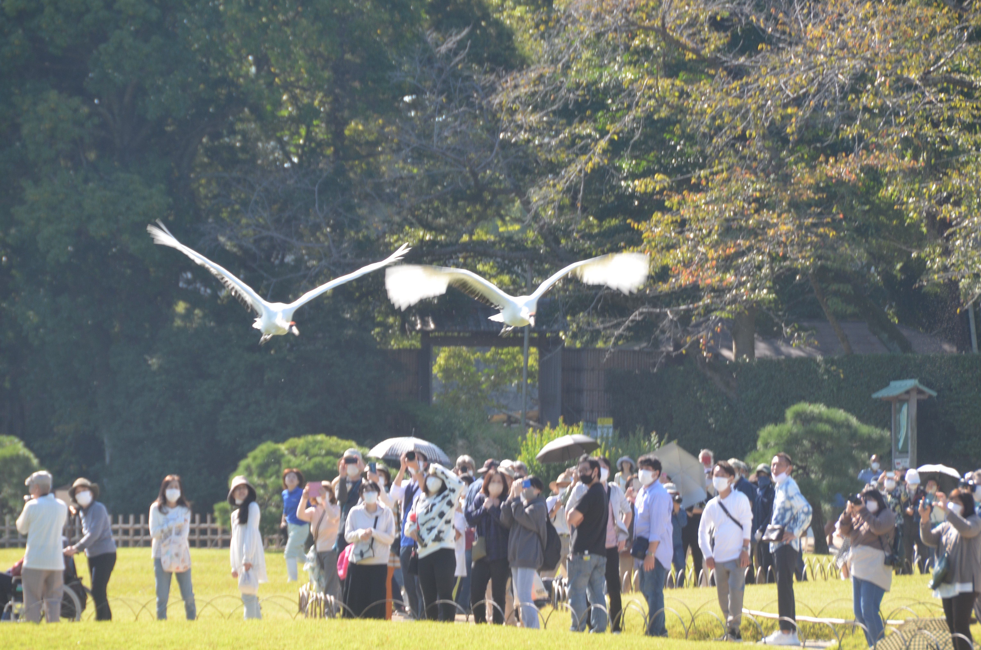
令和6年９月23日（月･祝）、9月29日（日）
10月6日（日）、14日（月･祝）、26日（土）
11月4日（月・振休）、12月22日（日）
令和7年1月1日（水・祝）、1月3日（金）
2月2日（日）、16日（日）
※令和6年12月7日（土）は、高病原性
鳥インフルエンザ発生のため中止
ウ 後楽園の魅力発信のための取組
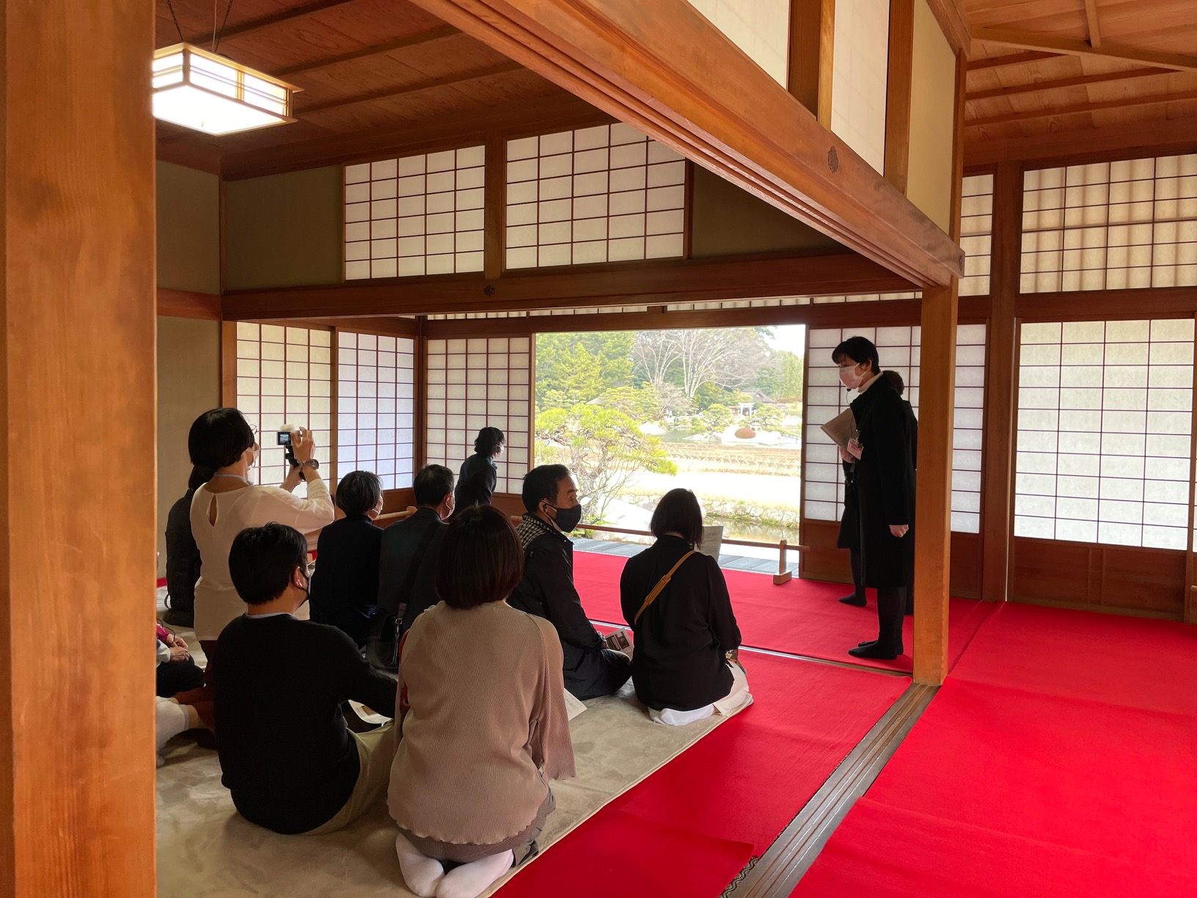
（ア）初夏の延養亭特別公開
令和6年５月20日（月）～26日（日）
午前９時30分から１日６回（各回20分程度）
参加者 452人（未就学児1名含む）
（イ）お田植え体験会
令和6年６月10日（月）
岡山市立岡山中央小学校５年生 136人
（ウ）稲刈り体験会
令和6年10月2日（水）
岡山市立岡山中央小学校５年生 136人
（エ）秋の延養亭特別公開
令和6年10月21日（月）～27日（日）
午前９時30分から１日６回（各回20分程度）
参加者 458人（未就学児3名含む）
エ 後楽園の歴史的、文化的価値を国内外の人に広く周知、発信する取組
（ア）後楽塾（後楽園専任ボランティア）等の育成、活動支援
園内ガイドに必要な歴史的知識を提供し、定期的にミニ講座等でフォロー
アップ、サポートを実施
（イ）後楽園公式ホームページの更新協力
オ 後楽園魅力向上委員会事業への協力
（ア）夜間特別開園「春の幻想庭園」
令和6年4月26日（金）～5月6日（日） 18:00～21:30
（イ）夜間特別開園「夏の幻想庭園」
令和6年８月１日（木）～31日（土）18:00～21:30
※台風接近に伴い30日（金）、31日（土）は幻想庭園中止
（ウ）夜間特別開園「秋の幻想庭園」
令和6年11月15日（金）～24日（日）17:00～20:30
カ 後楽園の魅力発信のための財団の受託事業
（ア）和文化おもてなし事業
・「和文化体験」
令和６年８月6日～21日のうち８日、12月21日
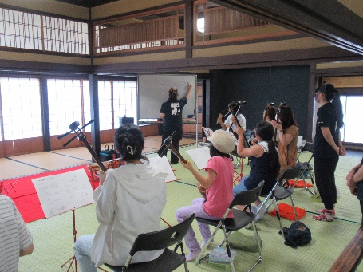
1１講座、計16回実施
参加者 計 大人84人、小人102人
幻想庭園関連事業として、三味線などの邦楽
や、華道、茶道、狂言、和漆色絵付、烏城彫、
ミニ門松作りなどの体験講座を実施
・「座敷で楽しむ」
定期開催 原則毎月第１・第２・第３木曜日
園内建物の無料公開と四季折々の和文化を楽しむ簡単なワークショップ等を
実施し、建物公開では、通常入れない建物を公開して専任ガイドが建物の歴史
や後楽園のみどころを解説
〈建物公開〉
令和６年４月４日(木)～３月20日(木) 31回実施
参加者 計4,063人（水引体験・お茶の入れ方講座参加者含む）
〈ワークショップ〉
水引作り体験
令和６年６月13日（木） 参加者14人
令和7年2月13日（木） 参加者13人
美味しいお茶の入れ方講座
令和６年6月21日（金） 参加者43人
・「幻想庭園関連事業」
春と夏の幻想庭園関連行事としてワークショップ等のイベントを実施
畳縁ワークショップ
令和６年4月30日（火）参加者10人
歴史講演会
令和６年5月２日（木） 参加者27人
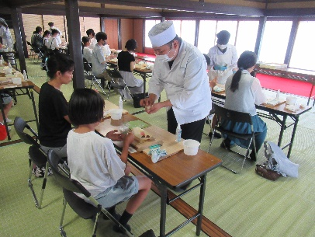
撫川うちわ作り体験
令和６年８月２日（金） 参加者22人
神代和紙を使ってガラス風鈴作り体験
令和６年8月３日（土） 参加者26人
和菓子作り体験
令和６年8月４日（日） 参加者40人
作州絣体験
令和６年８月26日（月）～28日（水） 参加者290人
庭園コンサート
令和6年11月16日（土） 参加者174人
倉敷芸術大学後楽園屏風展
令和6年11月16日（土）～18日（月） 参加者1,395人
歴史講演会
令和6年11月17日（日） 参加者16人
お正月作り体験
令和6年11月19日（火） 参加者16人
苔玉作り体験
令和6年11月20日（水） 参加者17人
（イ）「TWILIGHT EXPRESS 瑞風」への対応
山陽・山陰コース（周遊）で水曜日（４月～３月：20回）に立ち寄る
ツアー客に対し、後楽園内、延養亭等の有償ガイド対応
※令和６年４月22日～8月21日 車両等検査のため運休

（２）「犬養木堂記念館及び生家」及び「岡崎嘉平太記念館」の指定管理
① 犬養木堂記念館
ア 基本的事業
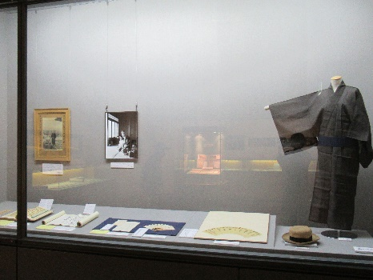
（ア）記念館、木堂生家、木堂塾等（駐車場、墓地を含む。）の施設及び設備等の来館者への提供
（イ）犬養木堂に関する資料の収集（寄附、寄託）・保管及び展示
（ウ）犬養木堂に関する専門的な調査研究等
（エ）記念館、木堂生家、木堂塾の施設及び設備等の維持管理（小修繕を含む）
（オ）記念館等に係る行為の許可
イ 企画事業等の概要
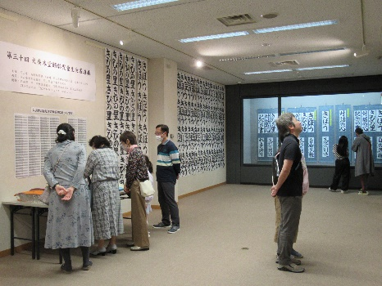
（ア）第30回犬養木堂顕彰児童生徒書道展
展示 令和6年３月1０日(日)～５月５日(日)
特別賞 25点、入賞 412点、入選 1,167点
入館者2,278人
（イ）木堂祭 令和6年５月15日（水）
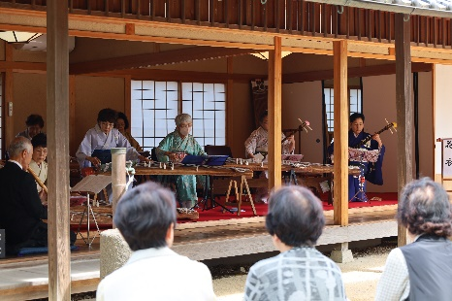
記念講話「犬養毅の対中国観とその行動」
講師 倉敷芸術科学大学名誉教授 時任英人氏
参加者55人
地元ボランティアによる琴の演奏、生け花展示
入館者250人
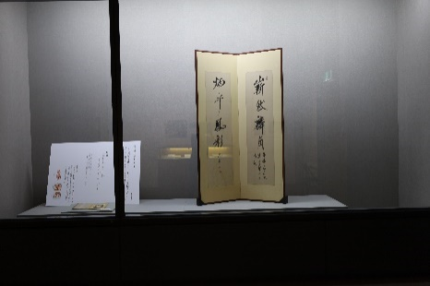
（ウ）一品展４３
令和６年５月26日(日)～６月24日（月）
入館者721人
木堂が外孫のために端午の節句の祝いとして
したためた二曲屏風と関連資料を展示
（エ）犬養木堂顕彰児童生徒書道展30回記念「木堂と子どもたちの書３」
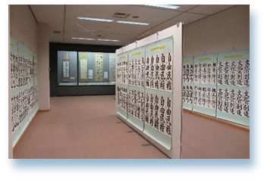
令和６年７月27日（土）～８月31日（土）
※台風10号接近のため、最終日を
８月29日（木）に変更
入館者898人
犬養木堂顕彰児童生徒書道展が30回を重ねた
ことを記念し、第21回から第30回までの特別賞
作品250点と木堂の書を展示
（オ）秋の企画展「木堂と贈りもの」
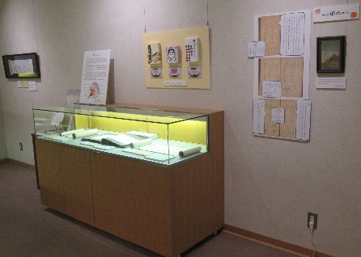
令和6年10月２日(水)～12月１日(日)
入館者2,525人
木堂へ贈られた果物や菓子などの直筆の
礼状から、全国各地の物産を現在と比較し
ながら紹介するとともに、中国の王族から
贈られた壺などを展示

（カ）謎解きゲーム「犬養毅を守れ！落選の呪いを封印せよ！」
令和６年10月10日（木）～12月１日（日）
参加者1,105人
呪いにかかった木堂を救うため、封印のお札に書かれた暗号や謎を手がかに、呪いを封じる言葉を探す謎解きゲームを開催
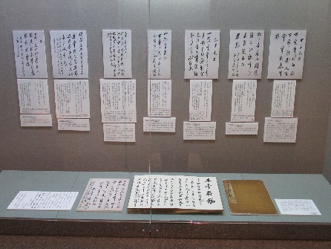
（キ）新春特別陳列 木堂 年始の漢詩
令和７年１月５日（日）～２月２日（日）
入館者644人
木堂が大正13年から昭和7年までの元旦と題
した漢詩や歌会始の御題で創った漢詩20点を紹介
（ク）一品展４４
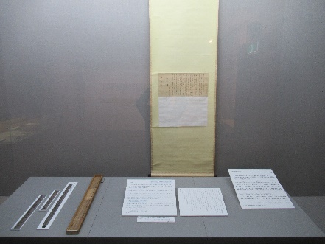
令和７年１月１８日（土）～２月1６日（日）
入館者644人
木堂が秘蔵として掛軸に仕立てさせた四代前の
先祖の文稿と先祖に関連する資料を展示
（ケ）第３１回犬養木堂顕彰児童生徒書道展
募集期間 令和６年６月～10月18日（金）
応募総数 3,703点
審 査 令和６年12月10日（火）
表 彰 式 令和７年２月24日（月）
(参考) 作品展示 令和７年３月１６日（日）～５月５日（月）
（コ）木堂記念館主催の企画展(４回)を対象としたスタンプラリー
全企画展見学者でスタンプを４つ集めた方へ記念品をプレゼント
（サ）資料の受け入れ等
・寄贈資料 1１件 25点
・寄託資料 ０件 0点
・購入資料 該当なし
（シ）行為の許可件数等 3９件

② 岡崎嘉平太記念館
ア 基本的事業
（ア）記念館設備等の来館者への提供
（イ）岡崎嘉平太に関する資料の収集（寄附、寄託）・保管及び展示
（ウ）岡崎嘉平太に関する専門的な調査研究等
（エ）記念館設備等の維持管理
（オ）記念館等に係る行為の許可
イ 企画事業等の概要
（ア）第18回「嘉平太が愛したふるさと岡山写真展」
募集期間 令和５年７月～令和６年３月４日（月）
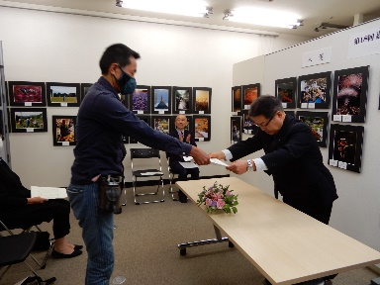
応募総数 211点
審 査 令和６年３月18日（月）
表彰式 ５月18日（土）
写真展 記念館・嘉ぁちゃんの部屋会場
４月15日（月）～６月16日（日）
来場者 1,397人
（うち43人 ワークショップ「オリジナル缶バッチ作り」参加者）
岡山県天神山文化プラザ会場
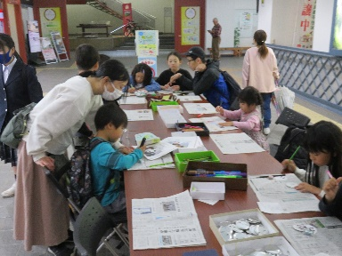
７月16日（火）～７月21日（日）
来場者 713人
ワークショップ「オリジナル缶バッチ作り」
４月21日（日） 記念館前通路
参加者 43人
※同日「第33回吉備高原さんさん祭り」開催
（イ）「嘉平太が愛したふるさと岡山写真展」歴代上位入賞作品展
～私が切り取ったふるさと岡山の風景～
令和６年６月２日（日）～６月30日（日）
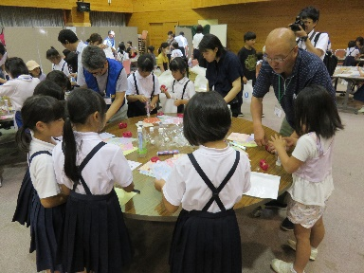
ジップアリーナ岡山 エントランスホール
（ウ）わくわく科学塾
令和６年７月５日（金）
きびプラザ ３階大ホール
講師 岡山大学総合技術部 技術職員
（旧工学部創造工学センター技術支援部）
来場者 155人
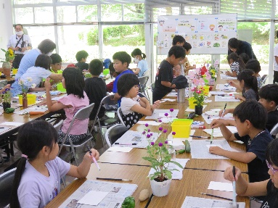
（エ）夏休み企画「絵手紙をかく会」
令和６年７月26日（金）
きびプラザ 第一会議室
来場者 65人
「絵手紙をかく会」作品展示
令和６年７月31日（水）～９月１日（日） 記念館前通路
9月２日（月）～9月17日（火） 大和郵便局（吉備中央町）

（オ）夏休みミニ企画展「嘉平太さんの書道具展」
令和６年７月31日（水）～９月１日（日）
来場者 330人
同時開催/「図書室」書道具に関する本や書に関する本を紹介
令和６年７月31日（水）～８月29日（木） 嘉ぁちゃんの部屋
来場者 147人
関連イベント/ ワークショップ オリジナル缶バッチ作り
「好きな漢字で缶バッチ！」
令和6年8月31日（土）記念館前通路 ※台風10号のため中止
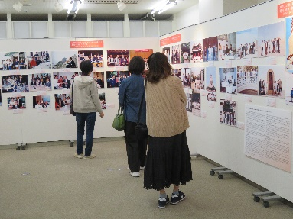
（カ）秋の特別企画展「岡崎嘉平太 訪中の足跡写真展」
令和６年９月22日（日）～12月20日（金）
来場者 1,022人
第23回講演会講師の朱金諾氏所蔵の写真を中心と
した岡崎氏の訪中の足跡をたどる写真展
（キ）第18回「嘉平太が愛したふるさと岡山写真展」入賞作品展
令和6年9月27日（金）～10月21日（月）
岡山県自然保護センター センター棟スロープ
来場者 2,868人
（ク）第18回「嘉平太が愛したふるさと岡山写真展」入賞作品展
令和6年10月25日（金）～11月17日（日）
ジップアリーナ岡山 エントランスホール
（ケ）第18回「嘉平太が愛したふるさと岡山写真展」入賞作品展 in総社
令和6年11月23日（土）～12月15日（日）
総社市総合文化センター 市民ギャラリー
（コ）岡崎嘉平太がめざした世界平和への道を考える 第２３回講演会
令和６年10月27日（日）
きびプラザ ３階大ホール 来場者 100人
講師 松田久氏 岡山商工会議所会頭
演題「岡崎嘉平太先生と精義塾、そして両備グループとの絆」
朱金諾氏 元全日本空輸株式会社 ＣＸ推進室兼中国室常任理事
演題「末永い日中友好を願い・最期まで「岡崎訪中団」
～受け継がれる「信」と「愛」織りなせ人の世を美しく～」
（サ）岡崎嘉平太国際奨学財団第34･35期生（５名）岡山研修受入
令和６年12月２日（月）
記念館や大和山山頂に建つ嘉平太氏の碑の見学、嘉平太氏の出身校
大和小学校の児童や吉備中央町国際推進協会会員等との交流
（シ）岡崎嘉平太記念館 令和６年度 新春ミニ企画展
「大和小学校閉校記念 嘉平太さんの母校大和小学校そしてふるさとへの想い」
令和7年１月10日（金）～１月27日（月）
記念館企画展示室 来場者 189人
（ス）第１７回嘉平太が愛したふる里の子ども作品展
令和７年２月15日（土）～３月３日（月）
記念館企画展示室 来場者 168人（２月末現在）
（セ）岡崎嘉平太記念館運営協議会の開催
令和６年6月18日（火） 第１回協議会
令和7年2月4日（火） 第2回協議会
令和４年４月、開かれた記念館の運営を目指して、地元自治体、関係機関・
団体企業等の１０名で構成する岡崎嘉平太記念館運営協議会を設立
（ソ）「嘉ぁちゃんの部屋」利用促進
・きのこ展／主催 岡山きのこ研究会
令和６年９月９日（月）～９月26日（木） 来場者 229人
・きめこみ人形展／主催 小田廣子（吉備中央町在住）
令和６年10月２日（水）～10月７日（月） 来場者 175人
・二人展／主催 宇野和行、髙杉龍美（吉備中央町在住）
令和６年10月12日（土）～10月27日（日） 来場者 329人
・吉備高原公民館 ミニミニ文化祭 ２０２４／吉備中央町吉備高原公民館
令和６年10月31日（木）～11月４日（月） 来場者 87人
・小澤征爾 レコードジャケット展／主催 亀山定司（吉備中央町内勤務）
令和６年11月７日（木）～11月11日（月） 来場者 28人
・２０２３年度 岡山県自然保護センター写真展／主催 岡山県自然保護センター
令和６年11月16日（土）～12月15日（日） 来場者 218人
・令和６年度 吉備中央町図画展（協力）／主催 吉備中央町教育研修所
令和７年１月11日（土）～１月27日（月） 来場者 175人
・第４回森の宝石「ブッポウソウ」写真展／主催 ブッポウソウ吉備中央町会
令和７年２月１日（土）～２月16日（日） 来場者 262人
（タ）出前講座
学校での道徳・社会の授業や総合学習、公民館等での人権・文化講座において
出前講座を実施
・岡山県立岡山朝日高等学校ボランティア講演会
令和７年１月23日（木） 受講者 340人
（チ）「岡崎嘉平太記念館だより」の発行
記念館の活動報告や今後の予定、寄贈品の紹介等 年２回（８月、２月）発行
（ツ）岡崎嘉平太記念館公式ホームページ及び公式インスタグラム
概ねホームページは月１回、公式インスタグラムは週1回更新
（テ）資料の受入等
寄贈資料 ４件 ７点、寄託資料 ０件 ０点
（ト）行為の許可件数等 11件

（３）岡山県自然保護センター
① 受託事業（再委託）
ア タンチョウ飼育に関すること
イ 傷病鳥獣の保護に関すること
※高病原性鳥インフルエンザ発生により受入中止（4月1日～5月2日）
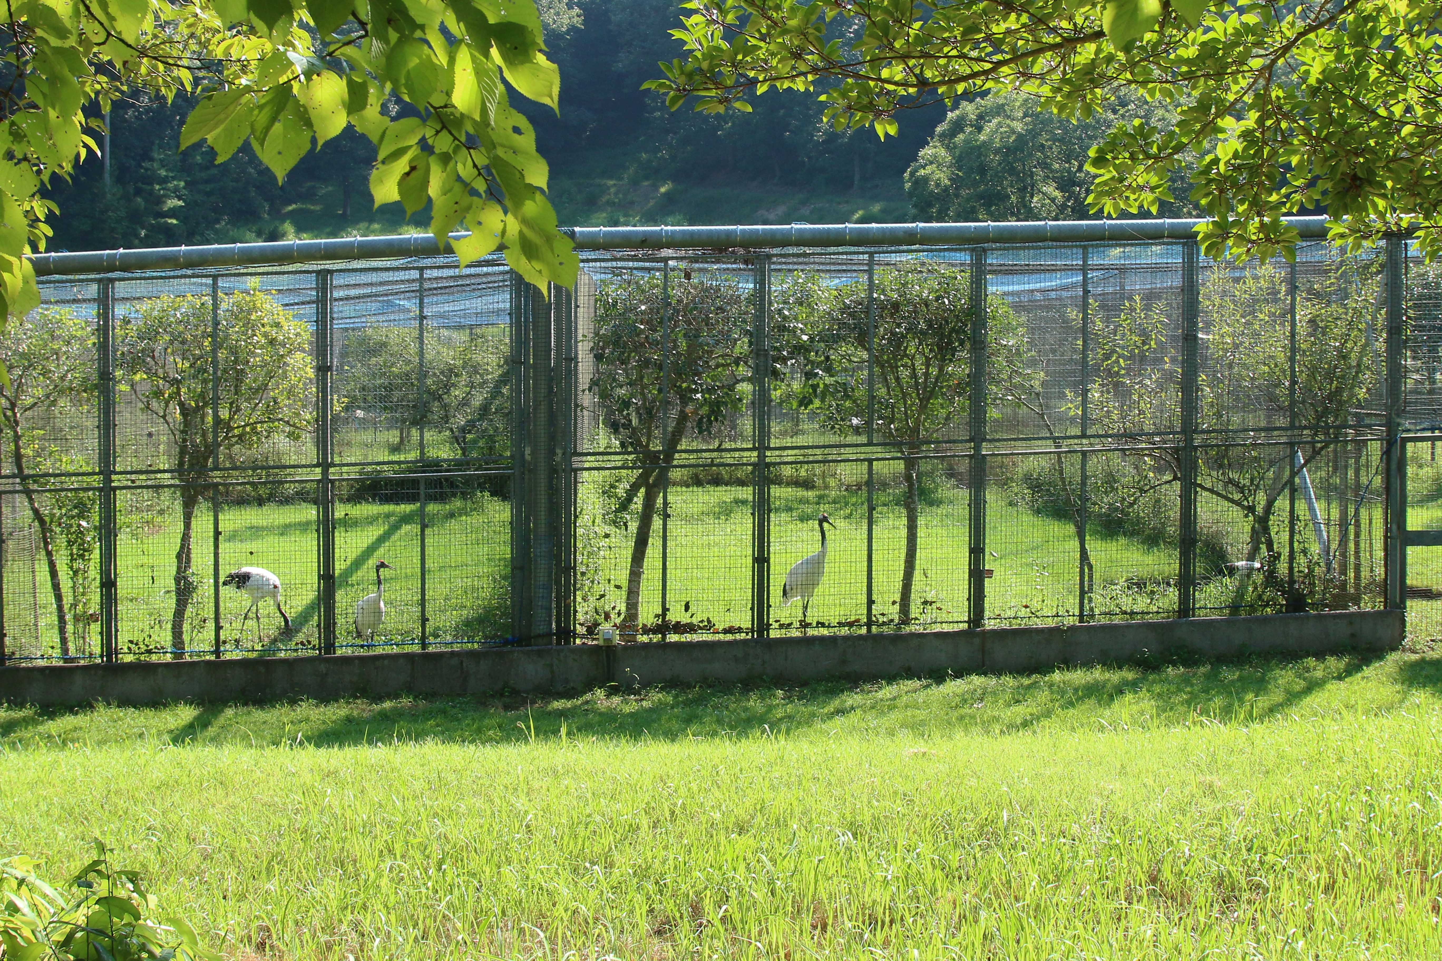
ウ 後楽園のタンチョウについて協力
郭沫若系タンチョウの系統保持
エ 企画事業等
（ア）人とみどりと野鳥のつどい
令和6年４月29日（月・祝）
タンチョウの観察会
（イ）ハスとタンチョウ（撮影会）
令和6年7月7日（日）、14日（日）、 21日（日）、28日（日）
※蓮の状態により中止
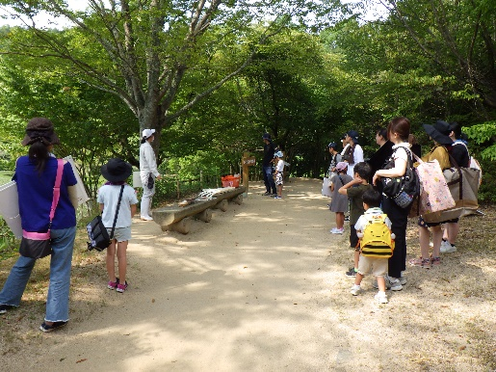
（ウ）友の会行事
令和6年８月4日（日）
タンチョウ写生大会とクラフト
（エ）外部イベント等への出展協力
令和6年11月9日（土）～10日（日）
青少年のための科学の祭典出展
（オ）2024年夏のボランティア体験受入
令和6年8月2日 和気閑谷高校1名
8月7日～8日の2日間 和気中学校2名
（カ）チャレンジ・ワークの受入れ
令和6年8月28日～30日 佐伯中学校2名
※8月30日は台風10号の影響で休所のため中止
（キ）教育普及
・校外学習等でのタンチョウ説明（団体対応）
令和6年5月17日、10月10日、17日、11月1日
・ドリームデイ（障がい者イベント）対応
令和6年6月1日
・取材対応及び機関紙への投稿 4回
日本動物園水族館協会の種保存事業への調査協力
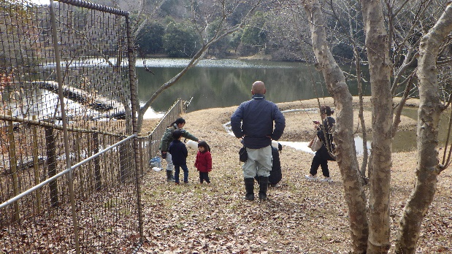
（ク）タンチョウと紅葉
令和6年11月17日、23日、24日、30日
（ケ）タンチョウ餌やり体験＆記念撮影
令和７年2月23日
（コ）タンチョウ散策
令和6年9月23、25～27、29、30日
10月2～7、10、12～14、17、18、20、21、24～28、30、31日
11月2～4日 12月1、8、11、16、20、21日
令和７年1月5、8、11～13、18、19、25～27日
2月1、2、9、11日
※10月7日、30日、11月2日、1月25日、26日は天候不良の為中止
※今年度は、高病原性鳥インフルエンザ発生による規制がなかったため、
散策の回数を増やし後継者育成に努めた。
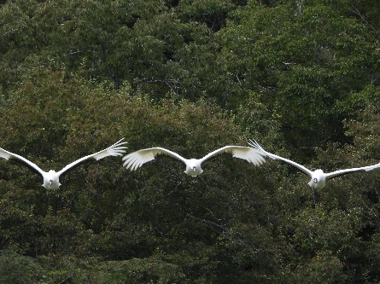
アオ（H16年生）
ロクハ（H15年生）
ワケタン（H29年生）

（参考）管理施設等入園（館）者数 （人）
施 設 名 | 令和６年度  ３月末 | 令和５年度  ３月末 | 増 減
岡山後楽園 | 781,525 | 781,575 | △50
犬養木堂記念館 | 10,467 | 11,938 | △1,471
岡崎嘉平太記念館 | 15,603 | 16,634 | △1,031
自然保護センター | 30,626 | 37,818 | △7,192

Ⅱ 法人概要

１ 会員の状況
単位：人（件数）
種 類 | 当期3月末 | 前期3月末 | 増 減
賛助会員 | 407 | 415 | △ 8
一般会員 | 435 | 447 | - 12
団体会員 | 358（ 19） | 365（ 19） | △ 7（ 0）
家族会員 | 619（188） | 625（187） | △6（+1）
合 計 | 1,819（207） | 1,852（206） | △33（+1）

２ 役員に関する事項
 | 理 事 長 | 石井清裕 | 代表理事 | 元 岡山商工会議所副会頭
 | 副理事長 | 坂本洋介 | 代表理事 | 元 岡山県環境文化部文化スポーツ振興監
 | 副理事長 | 山本総一 |  | (株)中国銀行取締役専務執行役員（代表取締役）
 | 理 事 | 池永 亘 |  | 岡山県町村会事務局長
 | 〃 | 小松原竜司 |  | (株)山陽新聞社論説委員会主幹
 | 〃 | 德永誓子 |  | 岡山大学学術研究院社会文化科学学域教授
 | 〃 | 松尾光義 |  | 元 (公財)岡山県郷土文化財団事務局長
 | 〃 | 光藤伸史 |  | 岡山県市長会事務局長
 | 常務理事 | 信江幸雄 | 業務執行理事 | 事務局長
（１）理 事（９名）
（２）監 事（２名）
監 事 | 小川 洋 | 公認会計士
〃 | 山田宗志 | 元 岡山県土地開発公社監事

（３）評 議 員（８名）
会 長 | 越宗孝昌 | (株)山陽新聞社相談役
副 会 長 | 中村正芳 | 岡山県教育委員会教育長
 | 臼井洋輔 | 元 吉備国際大学教授
 | 大角基男 | 岡山県農業協同組合中央会専務理事
 | 河田啓子 | 元 岡山県文化財保護審議会委員
 | 小嶋光信 | (公社)岡山県バス協会会長
 | 髙橋邦彰 | 岡山県商工会議所連合会専務理事
 | 久野修義 | 岡山大学名誉教授

３ 職員に関する事項
職 員 ２９名（令和７年３月３１日現在）（契約職員、アルバイト職員を除く）
所 属 | 職 名 | 氏 名 | 主 な 担 当 業 務 | 備 考
事 務 局 (6名) | 事務局長  （特定職員） | 信江幸雄 | 総括 | 常務理事
 | 次長  （特定職員） | 井上幸代 | 総務、人事、  和文化おもてなし事業
 | 主任研究員  （特定職員） | 万城あき | 郷土資料整理研究、広報誌
 | 総括主幹 | 畠山智子 | 庶務、経理、文化講座
 | 主任 | 三村典子 | 文学賞、作品展、研修会
 | 主任  （特定職員） | 奥山和美 | 和文化おもてなし事業、  会員管理
岡山後楽園事務所 (12名) | 所長  （特定職員） | 市川秀樹 | 業務の総括、予算、契約
 | 次長  （非常勤嘱託） | 渡邊 環 | 総務、職員管理、施設利用 | 週３日勤務
 | 主任(技師) | 栗坂智人 | 施設・樹木等管理・保全
 | 主任 | 佐野 孝 | 入園業務全般、夜間警備
 | 主任(技師) | 西中章徳 | タンチョウ飼育、樹木管理
 | 技師 | 加藤陽子 | 施設・樹木等管理、保全
 | 書記 | 小林菜美 | 入園業務全般
 | 書記 | 山岡佐記 | 庶務、経理
 | 書記 | 山縣恭佳 | （ボランティア養成、予約管理） | 育児休業中
 | 書記 | 近藤真由 | ボランティア養成、予約管理
 | 技師 | 植田悠子 | タンチョウ飼育、樹木管理
 | 書記 | 大嶋志野 | 亭舎利用・広報
所 属 | 職 名 | 氏 名 | 主 な 担 当 業 務 | 備 考
自然保護センター  (3名) | 総括主幹  (特定職員) | 戸田結実 | 庶務、経理 | 事業団出向
 | 主任(技師) | 平田寛寿 | タンチョウ飼育
 | 技 師 | 村山菜穗子 | タンチョウ飼育
犬養木堂記念館  (４名） | 館長  （非常勤嘱託） | 中田 哲 | 業務の総括 | 週３日勤務
 | 副館長  （非常勤嘱託） | 大本裕志 | 業務の総括 | 週３日勤務
 | 総括主幹 | 国広佳代 | 庶務、経理
 | 主幹（学芸員） | 石川由希 | 資料整理、研究、展示企画
岡崎嘉平太記念館  (4名） | 館長  （非常勤嘱託） | 杉原雅夫 | 業務の総括 | 週３日勤務
 | 副館長  （非常勤嘱託） | 松尾博信 | 業務の総括 | 週３日勤務
 | 参事 | 渡邉智美 | 業務の総括補佐、庶務、経理
 | 主任（学芸員） | 初岡綾子 | 資料整理、研究、展示企画

＊職員の異動状況
令和6年４月１日 岡山後楽園事務所技師(特定職員)採用
岡山後楽園事務所参事を事務局参事(特定職員)に再雇用
令和６年７月１日 事務局次長(特定職員)を岡山後楽園事務所次長(非常勤嘱託)
に配置換
事務局参事(特定職員)を事務局次長(特定職員)に配置換
岡山後楽園事務所技師(特定職員)を技師に採用
令和６年8月１日 岡山県自然保護センター技師採用
令和６年10月1日 岡山後楽園事務所書記（２名）採用
令和６年10月31日 岡山後楽園事務所書記退職
令和６年11月30日 岡山県自然保護センター技師退職

Ⅲ 役員会に関する事項

１ 理事会
開 催  年月日 | 議事事項 | 会議の結果
R６.5.22  R６.６.５  R６.10.23  R7.３.19 | 第１回理事会  １ 報告事項  （１）資金運用状況について  現在保有している有価証券等の資金の運用状況について説明がなされた。  ２ 審議事項  （１）令和５年度（第46期）事業報告及び決算  令和５年度の事業実施状況及び決算について  報告がなされ、監事監査の結果、正確かつ妥当に処理されている旨の報告がなされた。  （２）理事辞任に伴う後任理事候補者の選出  理事候補者（２名）  坂本洋介、池永 亘  （３）評議員辞任に伴う後任評議員候補者の選出  評議員候補者（３名）  久野修義、中村正芳、大角基男  （４）第13回定時評議員会の開催  令和6年6月5日（木）10:00～  ３ 協議事項  （１）役員の選定について  第13回定時評議員会（令和6年６月5日）に  おいて、「第２号議案 理事の任期満了に伴う理事の選任」が提案どおり決議された場合、副理事長（代表理事）の選定について、定款第44条の規定に基づき、理事会を開催することなく理事会の決議を行いたい旨の提案がなされた。  審議事項 副理事長(代表理事)の選任について  副理事長（代表理事） 坂本洋介  ４ その他  （１）次回理事会開催予定等について  令和６年10月23日（水）予定  第２回理事会  一般社団法人及び財団法人に関する法律第197条  において準用する第96条及び定款第44条の規定に  基づく理事会の決議の省略等の方法により行った。  １ 審議事項  （１）副理事長（代表理事）の選任について  副理事長（代表理事） 坂本洋介  ２ その他  （１）次回理事会開催予定等について  令和６年10月23日（水）予定  第３回理事会  １ 報告事項  （１）令和6年度(第47期)の事業実施状況について  上半期(4～９月)までの事業実施状況について  説明がなされた。  （２）資産運用状況について  現在保有している有価証券等の資金の運用状況について説明がなされた。  （３）インスタグラム公式アカウントの開設について  財団主催イベント等の最新情報をタイムリーに発信することを目的とし、インスタグラムのメインユーザーである２０代から５０代の女性に情報発信することにより、幅広い世代に財団の活動や事業をＰＲしていきたいとの報告がなされた。  ２ その他  次回理事会開催予定について  令和7年３月１９日（水）予定  第4回理事会  １ 報告事項  （１）令和6年度(第47期)の事業実施状況について  2月末までの事業実施状況について説明がなされた。  （２）資金運用状況について  2月末までの資金運用状況について、基本財産  については、７件の社債で運用しており、すべて元本保証型の債券運用となっている。  特定資産を含めた全体で見ると、今年度の分配  金受取見込額の総額は前年度より大きくプラスとなっており、これは、昨年３月に購入した「インベスコ世界厳選株式オープン」が安定して高配当を続けていることによるものであるとの報告がなされた。  ２ 審議事項  （１）令和7年度(第48期)の事業計画及び予算について  事業計画については、文化財等保護活用事業・  普及啓発事業について、現在の事業を引き続き継続する予定であるが、新規事業として、「殿様の御馳走帖プランディング事業」を観光庁の補助事業として実施したいと考えている。地域文化振興事業のうち、第17回岡山県「内田百閒文学賞」については、４月に受賞作品集を発行するとともに、表彰式を開催することとしている。また、18回の作品募集を8月から開始する予定である。受託事業のうち岡山後楽園は引き続き適正な管理、運営を行い、年中行事や幻想庭園事業への協力にも取り組み、犬養木堂記念館、岡崎嘉平太記念館についても、引き続き適正な運営業務と創意工夫した企画展やイベントの実施に取り組むこととする旨の説明がなされた。  令和7年度（第48期）収支予算については、経常収益について、有価証券の分配金受取額を前年度予算額より増額で見込んでおり、事業収益のうち岡山後楽園の受託料の増加については、人件費や庭園管理費などの物価上昇によるものである。犬養木堂記念館、岡崎嘉平太記念館の指定管理料については前年度と同額となっている。また、新規事業に係る観光庁からの補助金を見込んでいる。よって、経常収益計は、公益目的事業会計と法人会計の合計が前年度より増額となり、経常費用については、公益目的事業会計と法人会計がそれぞれ前年度より増額を見込んでいるとの説明がなされた。  （２）令和7年度資金運用計画について  現在、基本財産については、全額を元本保証型  の債券で運用し、基本財産以外の財産については、債券投資信託、株式投資信託、不動産投資信託で運用している。  令和7年度の資金運用方針として、① 基本財産は満期保有目的の事業債で運用する、② 基本財産以外の財産は債券、株式、不動産を対象とする投資信託に分散すること、としている。  昨年新たに購入した株式投資信託「インベスコ世界厳選株式オープン」については、① 分散投資の観点から国・地域・業種を限定しない世界株式ファンドとする、② 長期的運用の観点から信託期間は無期限又は残存20年以上とする、③ キャッシュフローの観点から決算、分配回数が年４回以上で安定した分配金支払実績を有すること、との選定条件をいずれも満たしているとの説明がなされた。  ３ その他  次回理事会開催予定について  令和7年５月２３日（金）予定 | 特に質問、意見なし  出席理事全員一致をもって原案どおり第13回定時評議員会に提出することを承認  (２)、(３)について、出席理事全員一致をもって原案どおり第13回定時評議員会に提出することを承認  出席理事全員一致をもって原案どおり開催することを承認  出席理事全員一致をもって原案どおり承認  特に質問、意見なし  第１回理事会において、理事全員から書面議決することの同意を得たので、決議の省略が行われた。  理事全員から同意書が提出されたこと及び監事全員から異議無い旨の書面が提出されたことから、可決承認する理事会の決議があったものとみなされた。  特に質問、意見なし  特に質問、意見なし  特に質問、意見なし  特に質問、意見なし  特に質問、意見なし  特に質問、意見なし  特に異議なし  全会一致で承認  特に異議なし  全会一致で承認  特に質問、意見なし

２ 評議員会
開 催  年月日 | 議事事項 | 会議の結果
R６. 6.５ | 第1３回定時評議員会  １ 報告事項  （１）資金運用状況について  現在保有している有価証券等の資金の運用状況  について説明がなされた。  （２）令和５年度（第46期）事業報告について  令和５年度の事業実施状況について報告がなさ  れた。  ２ 審議事項  （１）令和５年度（第4６期）決算並びに監査報告  監事監査の結果、正確かつ妥当に処理されて  いる旨の報告がなされた。  （２）理事辞任に伴う後任理事の選任  理事候補者（２名）  坂本洋介、池永 亘  （３）評議員辞任に伴う後任評議員の選任  評議員候補者（３名）  久野修義、中村正芳、大角基男  （４）副会長の選定  副会長 中村正芳  ３ その他  「岡山後楽園 殿様の御馳走帖」について説明がなされた。 | 特に質問、意見なし  特に質問、意見なし  出席評議員全員一致をもって原案どおり承認  (２)、(３)について、出席評議員全員一致をもって原案どおり承認  出席評議員全員一致をも  って原案どおり承認  特に質問、意見なし

